Корпорация МСП

ПРЕДЛОЖЕНИЯ ПО СТРУКТУРЕ РАЗДЕЛА ПО ИМУЩЕСТВЕННОЙ ПОДДЕРЖКЕ СУБЪЕКТОВ МСП НА ИНТЕРНЕТ-САЙТАХ ПУБЛИЧНО-ПРАВОВЫХ ОБРАЗОВАНИЙ

г. Москва, 2020 г.

Структура раздела по имущественной поддержке

НПА
Перечень типовых вопросов, возникающих в регионе при получении/оказании имущественной поддержки (не менее 15 вопросов) с предметными ответами
Вопрос-ответ
Федеральное законодательство по имущественной поддержке и отчуждению имущества
Региональное законодательство по имущественной поддержке и отчуждению имущества
Порядок формирования и ведения перечней Порядок предоставления имущества из перечней НПА об утверждении перечней Административные регламенты Программы по развитию МСП
Предложения по совершенствованию НПА

ВОПРОС-ОТВЕТ
* На главной странице размещаются:
ссылки на подразделы сайта реестр государственного (муниципального) имущества баннер на портал Бизнес Навигатора МСП (https://smbn.ru/) баннер на раздел «Имущественная поддержка» сайта Корпорации {https://corpmsp.ru/im us hchestvennava-podderzhka/) баннер на Единый портал госуслуг fhttps://www.gosuslugi.ru/)
КОЛЛЕГИАЛЬНЫЙ ОРГАН
s Положение о коллегиальном органе
S Состав и контакты секретаря
S Протоколы заседаний
S Ежеквартальные отчеты о деятельности рабочей группы
МАТЕРИАЛЫ КОРПОРАЦИИ МСП
S Типовые НПА S Презентации
S Методические рекомендации по
имущественной поддержке S Обучающие материалы S Лучшие практики и т.д.
ИМУЩЕСТВО ДЛЯ БИЗНЕСА
S Ссылка на перечень имущества для МСП в формате Excel
S Паспорта объектов (фотографии, описание, технические характеристики, информация об инженерных сетях и подключении)
S Технические планы, кадастровые паспорта, иная документация
S Информация о льготах, установленных в отношении имущества из перечней
s Ссылки на разделы по имущественной поддержки МО региона**
s Истории успеха
S План приватизации

Коллегиальный орган
у/
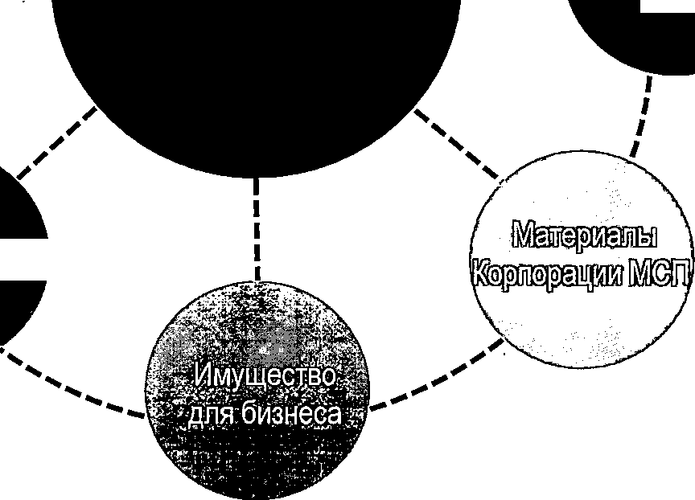
1
** Для сайта субъекта Российской 2 Федерации и муниципальных районов

Имущественная поддержка субъектов МСП
Корпорация МСП

Нормативные правовые акты
Вопрос-ответ
Имущество для бизнеса
Материалы Корпорации МСП
Коллегиальный орган
Реестр
государственного (муниципального) имущества
Банн.ер на Портал Бизнес-навигатора МСП

j Имущественная поддержка субъектов малого и среднего предпринимательства осуществляется органами государственной власти, j органами местного самоуправления в виде передачи государственного или муниципального имущества во владение и (или) в | пользование на долгосрочной основе (в том числе на льготных условиях),

К такому имуществу относятся: земельные участки (части); здания, сооружения, нежилые помещения (части); оборудование, машины, механизмы, установки; транспортные средства; инвентарь, инструменты и иное имущество. Способы предоставления: на возмездной основе; на безвозмездной основе; на льготных условиях.
Федеральные органы исполнительной власти,, органы исполнительной власти субъектов Российской Федерации, органы местного самоуправления'утверждают перечни государственного имущества и муниципального имущества-, свободного от прав третьих Лиц (за исключением имущественных прав субъектов МСП), предусмотренные частью 4 статьи 18 Закона № 209-ФЗ. Государственное и муниципальное имущество, включенное в перечни, используется в целях предоставления его во владение и (или) в пользование на долгосрочной основе (в том числе по льготным ставкам арендной платы) субъектам МСП и организациям, образующим инфраструктуру поддержки субъектов МСП.

Законодательством предусмотрены условия преимущественного права выкупа apeндyeмбгo, субъектами МСП государственного-и; ' муниципального имущества, как включенного в перечни имущества, так и не включенного в перечни.

Для получения расширенной информации по вопросам имущественной поддержки субъектов малого и среднего
предпринимательства Вы можете обратиться в по телефону _, e-mail:, . .
Контактное лицо;

Баннер на раздел ИП на Сайте Корпорации
Баниер на Единый портал госуслуг

Имущественная поддержка субъектов МСП / Нормативные правовые акты

Федеральное законодательство | Размещается перечень нормативных правовых актов, регулирующих вопросы оказания имущественной поддержки и отчуждения имущества с активными ссылками на документы для загрузки.  1 Например:  \ Федеральный закон от 24.07.2007 N 209-ФЗ «0 развитии малого и среднего предпринимательства в Российской Федерации»
Региональное законодательство
 | ' Федеральный закон от 22.07.2008 N 159-ФЗ «Об особенностях отчуждения недвижимого имущества, находящегося в государственной
Порядки формирования
 | S или в муниципальной собственности и арендуемого субъектами малого и среднего предпринимательства, и о внесении изменений в
и ведения перечней, предоставления имущества из перечней | ! отдельные законодательные акты Российской Федерации»
Административные регламенты
НПА по утверждению перечней
Предложения по
совершенствованию
НПА*

* в подразделе размещаются предложения региона (муниципального образования) по совершенствованию существующей нормативной правовой базы в области имущественной поддержки (законопроекты, пояснительные записки и т.д.)

корпорация структура раздела на сайте. Вопрос-ответ

Имущественная поддержка субъектов МСП / Вопрос-ответ

Общие вопросы
Наполнение и актуализация перечней имущества
Предоставление имущества
Выкуп имущества
Прочее

Размещается с разбивкой по категориям перечень типовых вопросов, возникающих при получении/оказании имущественной поддержки (не менее 15 вопросов) с предметными ответами.

Например:

Вопрос: Кто оказывает имущественную поддержку?
Ответ: Имущественная поддержка бизнесу оказывается органами государственной власти и органами местного самоуправления. Для получения имущественной поддержки обращайтесь в:
1 : (наименование уполномоченного органа в сфере земельных и имущественных
отношений муниципального образования по месту нахождения объекта).

Вопрос: На какой срок можно получить имущество из перечней для МСП в аренду?
Ответ: В соответствии с частью 4.3. статьи 18 Федерального закона от 24.07.2007 № 209-ФЗ «О развитии малого и среднего предпринимательства в Российской Федерации» срок, на который заключаются договоры в отношении имущества, включенного в перечни для МСП, должен составлять не менее чем пять лет. Срок договора может быть уменьшен на основании поданного до заключения такого договора заявления лица, приобретающего права владения и (или) пользования. Максимальный срок предоставления бизнес-инкубаторами государственного или муниципального имущества в аренду (субаренду) субъектам малого и среднего предпринимательства не должен превышать три года.

Корпорация МСП
Имущественная поддержка субъектов МСП / Имущество для бизнеса

Перечень имущества для МСП*
| Указывается алгоритм получения имущества в аренду и алгоритм выкупа имущества, в соответствии с действующими НПА в регионе (возможно в виде блок-схем). Например:
Паспорта объектов, включенных в перечни
Техническая документация***
Информация о льготах
Муниципальные образования****
Истории успеха
План приватизации

Порядок аренды имущества (с проведением торгов):
1. Администрация определяет начальную стоимость права аренды,
объявляет и проводит аукцион для субъектов МСП. Заинтересованные
лица подают заявки на участие в аукционе.
Срок -1 месяц.
2. По результатам проведения торгов с победителем заключается договор
аренды.
Срок - 5 рабочих дней.
Порядок аренды имущества без проведения торгов {в виде предоставления муниципальной преференции):
- Субъект МСП подает в Администрацию заявление о предоставлении муниципальной преференции.
- Администрация рассматривает заявление и осуществляет подготовку проекта решения о предоставлении муниципальной преференции либо решение об отказе в ее предоставлении, в случаях не соответствия заявителя установленным законом условиям.
Срок — 1 месяц.
3. Уполномоченный орган направляет субъекту МСП проект договора купли-
продажи арендуемого имущества.
Срок -. 5 дней со дня принятия решения о преференции.
Порядок приобретения имущества в собственность:
- Арендатор направляет заявление в отношении арендуемого имущества в уполномоченный орган при условии, что арендуемое имущество находится в его временном владении и (или) пользовании непрерывно в течение трех и более лет и включено в Перечень в течение пяти и более лет до дня подачи этого заявления.
- Уполномоченный орган обеспечивает заключение договора на проведение оценки рыночной стоимости арендуемого имущества в порядке, установленном Федеральным законом № 135-ФЗ.
Срок - 2 месяца со дня получения заявления субъекта МСП.
3. Уполномоченный орган принимает решения о приватизации арендуемого
имущества.
Срок - 2'недели со дня принятия отчета об оценке.
4. Уполномоченный орган направляет субъекту МСП проект договора купли-
продажи арендуемого имущества.
Срок -10 дней со дня принятия решения о приватизации

Размещается в формате Excel с разбивкой внутри файла по отдельным вкладкам: движимое имущество, здания-помещения-сооружения, земельные участки. Предложения по форме паспорта объекта указаны на слайде 7.
Размещаются технические планы, кадастровые паспорта, иная документация на объекты в перечнях.
Подраздел размещается на сайте субъекта Российской Федерации, муниципальных районов. Предложения по форме подраздела указаны на слайде 7. Размещается информация о предпринимателях, получивших имущественную поддержку. Предложения по форме подраздела указаны на слайде 8. ' Размещаются планы приватизации государственного (муниципального) имущества.

■З^ корпорация Структура раздела на сайте. Имущество для бизнеса
i МСП

1. Предложения по форме паспорта объекта, включенного в перечни'
2. Предложения по форме подраздела «Муниципальные образования»

Описание объекта муниципального имуществу
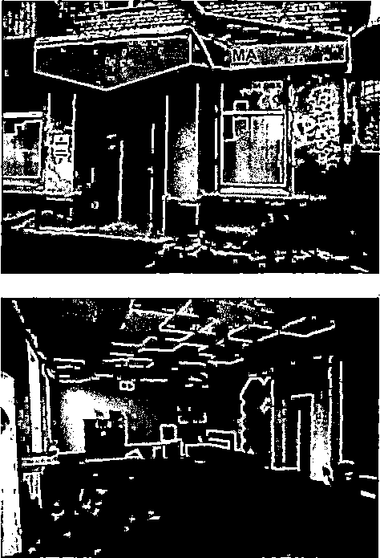
Тип имущества {согласно сведениям ЕГРН):нежилое помещение 111 Кадастровый номер 36:34:0209020:4864 Литер: А, этаж: 1 Площадь 139,7 кам
Месторасположение: Воронежская область, г. Воронеж, ул. Еремеева, д. 39
Категория земель, разрешенное использование (для э/у) Иные сведения (в зависимости от объекта имущества]
1. Наличие инженерных сетей и подъездных путей:
- Электроэнергия - есть
- Газ- не обследовался
- Отопление - есть
- Водоснабжение - есть
- Водоотведение - есть
- Связь, Интернет - возможность подключения есть
- Парковка - общая с многоквартирным домом

- Материал стен: кирпич, материал перекрытий:, железобетонные плиты
- Состояние объекта:

- Требует косметического ремонта - нет
- Требует капитального ремонта -да
- Требует замены коммуникаций • кет

№ | Название муниципального образования | Ссылка на перечень имущества | Информация по имущественной поддержке | Контактное лицо (ФИО, телефон, почта)
1 | г. Тюмень | ссылка | ссылка на раздел по ИП сайта МО | Габдулина Айжан  Рамазановна  8 (3452) 39-83-56,  GabdulinaAR®tvumen-  citv.ru
2 | г. Ишим | ссылка ■ | ссылка на раздел по ИП сайта МО | Суворова Анна Леонидовна Трещеткина Ирина Николаевна 8(34551) 5-15-47 dioizr(5)mail.ru

* https://invest-vrn.rU/#

3. История успеха получения имущественной поддержки
Корпорация МСП
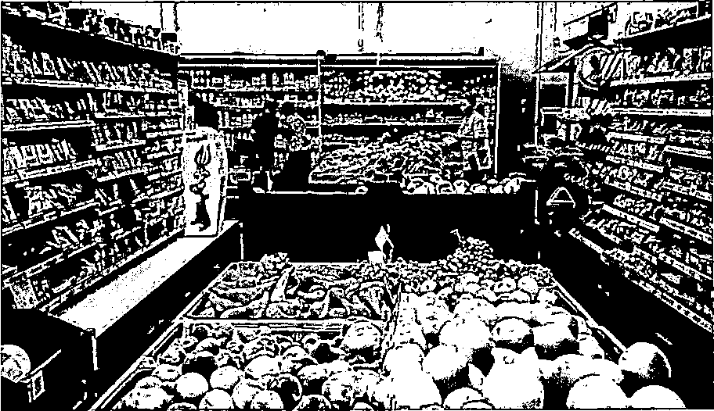
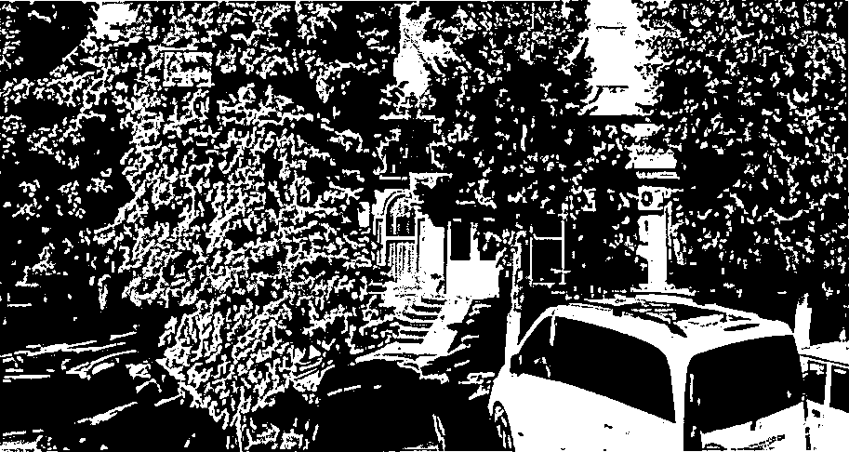
ООО «Надежда» (Карачаево-Черкесская Республика)
Сегмент: Малый бизнес
Вид деятельности: Торговая деятельность

Компания в соответствии со ст. 18 Федерального закона от 24.07.2007 № 209-ФЗ «О развитии малого и среднего предпринимательства в Российской Федерации» получила в аренду нежилое помещение, включенное в перечень для МСП, находящиеся в собственности Карачаево-Черкесской Республики.

Затем воспользовавшись преимущественным правом выкупа арендуемого имущества, организация приобрела данные нежилые помещения в рассрочку, на основании положений Федерального закона от 22.07.2008 № 159-ФЗ. На сегодняшний день собственником проводится ремонт помещения в 2020 году планируется открыть магазин розничной торговли.

В результате получения имущественной поддержки предприятие получило в собственность помещение, расширило круг партнёров и обеспечило дальнейшее устойчивое развитие бизнеса.

Часть административного здания, общей площадью 91 кв. м, по адресу: Карачаево-Черкесская Республика, г.Черкесск, пр.Ленина, 62.

Имущественная поддержка субъектов МСП / Материалы АО «Корпорация МСП»
Корпорация МСП

В разделе размещаются ссылки для скачивания на материалы, подготовленные АО «Корпорация «МСП»:
- Типовые НПА
- Презентации
- Методические рекомендации
- Обучающие материалы ■ . • •
- Обзор лучших практик
- Иные документы

* в подразделе размещаются типовые документы, необходимые для утверждения в муниципальных образованиях региона (порядки формирования и ведения перечней, предоставления имущества из перечней, основные принципы учета, положение о коллегиальном органе и т.п.)

корпорация Структура раздела на сайте. Коллегиальный орган

Имущественная поддержка субъектов МСП / Коллегиальный орган

Регламентирующие документы
Протоколы заседаний
Отчеты о деятельности
Иные документы

В подразделе «Регламентирующие документы» размещаются:
- Ссылки для скачивания на положение о коллегиальном органе.
- Информация о составе и контактах ответственного секретаря.

В подразделе «Протоколы заседаний» размещаются скан-копии всех протоколов заседаний коллегиального органа с приложением к протоколу нижеследующей формы:
Таблица 1
№ п/п | Наименование объекта | Кадастровый номер | Б а л а нсодержател ь (казна/закрепленное) | Возможность вовлечения в имущественную поддержку (да/нет) | Обоснование
1 | 2 | 3 | 4 | 5 | 6
1
Итого
Таблица 2

В подразделе «Отчеты о деятельности» размещается ежеквартальная сводная информация о деятельности рабочего органа в формате таблицы Excel следующего содержания:
№ п/п | Количество заседаний рабочей группы | Количество рассмотренных реестров | Количество рассмотренных объектов | Количество выявленных объектов для вовлечения в имущественную поддержку | Количество объектов, включенных в перечни | Комментарий
1 | 2 | 3 | 4 | 5 | б | 7
1
Итого
В подраздел «Иные документы», размещаются прочие документы о деятельности коллегиального органа.

